Instituto Inmaculada Concepción- Valdivia
“Que el amor sea el móvil de tu actuar” M.P.v.M
___________________________________________________________
Depto. NB2 -2020
Profesora: Claudia Bascur Tapia
GUIA 2 : GEOGRAFÍA
Nombre: ________________________________Curso: 3° básico Fecha: Marzo 2020
CAPACIDAD: Orientación Espacial Destrezas: Representar
Valor: Alegría Actitud: Perseverantes
Contenidos: Planos
Unidad: I
claudiabascurprofesora@gmail.com
Objetivos:

Representar en un plano, un piso de tu casa, respetando la orientiación (NOSE), diseñando símbolos para sus elementos y partes, siguiendo las instrucciones, demostrando ser perseverantes en la tarea

Aquí te mando un ejemplo y las instrucciones:

Debes agregar simbología y la Rosa de los Viento según la ubicación de tu casa.
Debes pintar, usar regla y puedes usar materiales (géneros, palitos, cartoncitos)
Idealmente en una hoja de block, si no tienes, puede ser de oficio o en el cuaderno.
No necesitas imprimir esta hoja. (ahorremos papel)
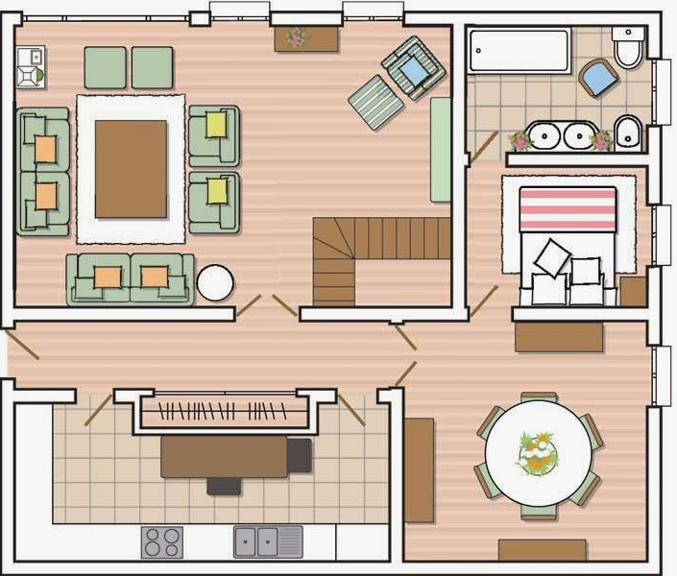

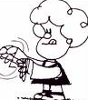

¡Manos a la obra!

*Dudas o consultas al correo de la profesora.
¡Manos a la obra!

